Частное учреждение

профессиональная образовательная организация

ТЕХНИКУМ «БИЗНЕС И ПРАВО»

ЗАЩИЩЕНО С ОЦЕНКОЙ

________________________________

________________________________

(подпись и ФИО руководителя)

«_____» _________________ 20____г.

**ОТЧЕТ О ВЫПОЛНЕНИИ ИНДИВИДУАЛЬНОГО ЗАДАНИЯ**

**ПО УЧЕБНОЙ ПРАКТИКЕ**

|  |  |
| --- | --- |
| по ПМ.05 | Проектирование и разработка информационных систем |
| Выполнил | Месропян В.В. |
| Курс, группа | 3 курс, группа ИС-3 |
| Специальность | 09.02.07 Информационные системы и программирование |
| Руководитель практики | Смольняков А.В. |

г. Белореченск

2023

**СОДЕРЖАНИЕ**

Введение 3

Проектирование информационной системы 4

Техническое задание 6

Эскизный проект 38

Разработка и документирование информационной системы 49

Руководство пользователя 53

Заключение 54

Список использованных источников 55

Приложение 56

**ВВЕДЕНИЕ**

В современном мире размеры обрабатываемой информации только увеличиваются, требуя от людей больше ресурсов и времени для ее обработки. Чтобы решить эту проблему, как можно больше областей подвергаются автоматизации, с целью экономии времени и упрощения решения некоторых задач. В сфере общественного питания данная проблема также возникла.

Предметом исследования в данной работе является ресторан «Restor», в котором потребовалось провести анализ предметной области, выявить сферу предприятия, нуждающуюся в модернизации и провести процесс ее автоматизации для улучшения качества работы данного заведения.

После исследования структуры организации и проведения беседы с персоналом был выявлен объект исследования, а именно административный отдел предприятия, который в итоге проводимой работы будет автоматизирован при помощи информационной системы.

Целью данной работы является разработка информационной системы для автоматизации работы административного отдела ресторана. Для достижения поставленной цели необходимо решить следующие задачи:

1. Провести анализ предметной области предприятия
2. Составить техническое задание (ТЗ)
3. Составить эскизный проект информационной системы
4. Разработать серверную часть приложения
5. Разработать клиентскую часть приложения
6. Составить руководство пользователя

Результатом проделанной работы будет являться информационная

система, позволяющая администратору ресторана выполнять свои профессиональные обязанности с более высокой скоростью и качеством.

**1.** **ПРОЕКТИРОВАНИЕ ИНФОРМАЦИОННОЙ СИСТЕМЫ**

* 1. Анализ предметной области

Общие сведения

Был проведен анализ предметной области ресторана «Restor», который расположен по адресу: г. Майкоп, ул. Юннатов 9. Данное заведение специализируется на области общественного питания. При анализе структуры данного предприятия были выявлены следующие отделы:

1. Отдел приемки закупаемого товара и хранения продуктов
2. Отдел уборщиков производственных помещений
3. Обслуживающий персонал
4. Кухня
5. Администрация предприятия

1.1.1 Отдел приемки закупаемого товара и хранения продуктов

Данный отдел занимается приемкой закупленных рестораном продуктов и распределением их по складскому помещению. Этим отделом заведует человек, занимающий должность «Директор складского помещения», непосредственной работой с продуктами занимаются люди, занимающие должность «Работник складского помещения, фасовщик».

1.1.2 Отдел уборщиков производственных помещений

Данный отдел поддерживает чистоту во всех помещениях ресторана, люди в этом отделе занимают должность «Уборщик производственных помещений».

1.1.3 Обслуживающий персонал

К этому отделу относятся официанты и бармены, они непосредственно занимаются приемом заказов от гостей ресторана, а также их подачей. Данный отдел напрямую контактирует с отделом «Кухня».

1.1.4 Кухня

Данный отдел занимается приготовлением блюд для гостей ресторана. В данном отделе есть следующие должности:

* Шеф – повар

Человек, занимающий эту должность, является ответственным за данный отдел и участвует в процессе приготовления заказанных блюд.

* Повар

Данные работники занимаются приготовлением блюд под контролем шеф – повара.

* Повар – кондитер

Люди с этой должностью занимаются приготовлением кондитерских изделий, предлагаемых в меню ресторана.

1.1.5 Администрация ресторана

Организационными вопросами внутри предприятия занимается Администратор ресторана.

Заключение

По результатам анализа предметной области ресторана «Restor» были предложены следующие варианты автоматизации для отдела «Администрация ресторана»:

1. Просмотр заказа определенного стола
2. Добавить заказ
3. Удалить заказ
4. Показать все заказы
5. Показать меню ресторана
6. Редактировать меню
7. Удалить блюдо из меню
8. Информация о выручке ресторана на определенную дату
   1. **ТЕХНИЧЕСКОЕ ЗАДАНИЕ**
9. Общие сведения об организации
   1. Полное наименование системы и ее условное обозначение

Полное наименование системы: Автоматизированная информационная система для администратора ресторана.

Краткое наименование системы: АИС «АР».

* 1. Шифр темы или шифр (номер) договора

Шифр темы: АИС-АР-23

Номер договора: №1/12-37-77-777 от 21.04.2023.

* 1. Наименование предприятий разработчика и заказчика системы, их реквизиты

Полное наименование заказчика: ИП ресторан «Restor»

Сокращенное название: ИП «Restor»

Юридический и почтовый адрес: 385000, республика Адыгея, г. Майкоп, ул. Юннатов, 9.

Контактный телефон: +7 (123) 123-12-34

ИНН: 1234567890

КПП: 123456789

БИК: 123456754

ОГРН: 1023403440818

Расчетный счет: 40501810403492000005

Полное наименование разработчика: Общество с ограниченной ответственностью «MesropIT»

Краткое наименование: ООО «MesropIT»

Юридический и почтовый адрес: 352625, Краснодарский край, город Белореченск, ул. Чапаева, 48.

Контактный телефон: +7 (987) 654-32-10

ИНН: 2384765391

КПП: 589264739

БИК: 1048374008

ОГРН: 1027483625740

Расчетный счет: 40702653800000000001

* 1. Порядок оформления и предъявления заказчику результатов работ по созданию системы

Система передается в виде полностью функционирующего комплекса на базе средств вычислительной техники заказчика и исполнителя в сроки, установленные договором. Приемка системы осуществляется комиссией в составе уполномоченных представителей заказчика и исполнителя. Весь комплект документации на АИС "АР", разработанный исполнителем, передается заказчику на бумажных (в двух экземплярах) и на машинных носителях (DVD), один экземпляр после подписания передается исполнителю. Текстовые документы, передаваемые на машинных носителях, должны быть представлены в форматах DOCX.

1. НАЗНАЧЕНИЕ И ЦЕЛИ СОЗДАНИЯ (РАЗВИТИЯ) СИСТЕМЫ

2.1 Назначение системы

Разрабатываемая система предназначена для упрощения некоторых процессов работы администратора ресторана. Данная информационная система позволит администратору ресторана просматривать заказ определенного стола, получать информацию о выручке ресторана на определенную дату, просматривать меню ресторана, редактировать меню ресторана, добавлять заказ, удалять заказ, редактировать заказ, просматривать список забронированных столов, отменять бронирование стола.

2.2 Цели создания системы

Основными целями создания АИС «АР» являются:

* Быстрый просмотр выручки ресторана на определенную дату
* Быстрый просмотр меню ресторана
* Упрощение процесса редактирования меню ресторана
* Упрощение работы с гостями ресторана (Добавление, удаление, редактирование заказа)
* Упрощение работы со столами ресторана (Просмотр заказа определенного стола, просмотр забронированных столов, отмена бронирования стола)

2.3 Характеристика объектов автоматизации

В ходе проведения работ по разработке АИС «АР» автоматизируются процессы работы администратора с гостями ресторана, меню, бронированием столов и получением информации о выручке заведения на определенную дату.

При внедрении системы будет достигнуто:

* Простой процесс работы с гостями ресторана
* Быстрая работа с бронированием столов
* Легкодоступность информации о выручке
* Простой процесс работы с меню ресторана

Объекты автоматизации характеризуются:

Постоянным доступом к серверу.

2.4 Требования к системе

2.4.1 Требования к системе в целом

2.4.1.1 Требования к структуре и функционированию системы

Система должна предполагать наличие следующих модулей, представленных на рисунке 2.1:

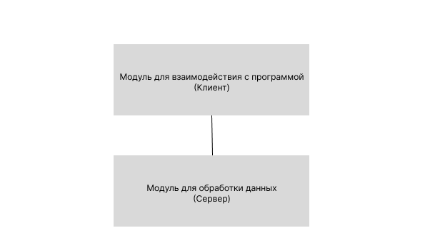

Рисунок 2.1 – Модули разрабатываемой системы

1. Модуль для взаимодействия с программой (Клиент). Благодаря ему администратор может работать с программой, отправляя ей определенные запросы
2. Модуль обработки данных (Сервер). В данном модуле происходит обработка запросов от пользователя (Администратора) и отправка ответов на них.

Для того, чтобы сделать приложение для администратора ресторана, будет использоваться клиент-серверная архитектура. Чтобы убедиться, что она действительно подходит для этого, рассмотрим ее подробнее. В клиент-серверной архитектуре имеется три звена:

1. Представление данных – на стороне клиента.
2. Прикладной компонент – на выделенном сервере приложений, здесь происходит вся бизнес-логика.
3. Управление ресурсами – сервер БД, который и представляет запрашиваемые данные.

Эта архитектура выбрана, потому что у нее есть ряд преимуществ перед другими архитектурами:

1. Высокая степень гибкости и масштабируемости
2. Высокий уровень безопасности
3. Высокий уровень производительности

Рассмотрим структуру клиент-серверной архитектуры, представленную на рисунке 2.2:

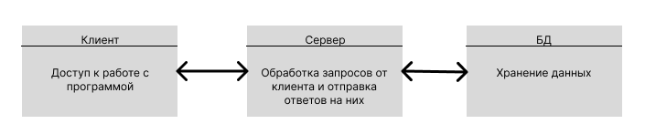Требования к системе разработаны в соответствии со стандартом качества программного обеспечения ISO 9126:2001, описывающим многоуровневую модель характеристик качества и соответствующий им набор атрибутов. Требования к АИС «АР» представлены в таблице 2.1

Таблица 2.1 – Требования к АИС «АР»

|  |  |  |
| --- | --- | --- |
| Атрибуты | Метрики | Требования |
| 1 | 2 | 3 |
|  | Удобство |  |
| Простота использования | Малое время, необходимое пользователю, чтобы найти необходимый элемент интерфейса | Поиск отдельного элемента интерфейса не должен занимать более 5 секунд |
| Привлекательность | Соответствие интерфейса требованиям заказчика | 97% элементов интерфейса должны быть адаптированы для пользователя и 99% для заказчика |
| Обучаемость | Показатель, затрачиваемый пользователями на обучение работе с АИС | Пользователь должен изучить работу ПО за первые 3-5 минут использования |
| Временная эффективность | Время выполнения | - Приложение должно выполнять любую функцию не дольше 2 секунд  - Приложение должно загружаться быстрее 5 секунд |
| Эффективность использования ресурсов | Объемы ресурсов, требуемых для выполнения задач | Постоянная память, используемая программой – не более 150МБ;  - Приложение должно потреблять не более 20 Кбайт памяти на каждый неактивный сеанс с пользователем;  - Нагрузка на CPU и используемый объем жесткого диска на сервере баз данных не должны превышать 70%, а время обработки запросов не должно превышать 5 секунд; - Нагрузка на CPU в режиме простоя приложения не должна превышать 3%; |

Продолжение таблицы 2.1

|  |  |  |  |
| --- | --- | --- | --- |
| 1 | 2 | 3 | |
|  | Удобство |  | |
|  |  | | - Время от возникновения ошибки до вывода предупреждения не должно превышать 50 мсек |
|  | Переносимость | |  |
| 1 | 2 | | 3 |
| Удобство установки | Легкость установки | | Необходимая установка: Java 7 и выше, база данных MySQL, xampp. |
| Адаптируемость | Способность ИС приспосабливаться к различным окружениям | | - Программа должна корректно отображаться на всех доступных разрешениях экрана мониторов  - Программа должна работать на любой версии Windows |
| Способность к существованию | Способность ИС сосуществовать с другими программами в окружении | | Программа не должна занимать большие объемы памяти устройства (максимум 150МБ) |
| Удобство замены другой ИС данной | Совместимость структур данных | | - Система должна быть разработана по общим принципам и не требовать навыков от пользователя  - Должна поддерживать внедрение новых версий  - Система должна быть применима вместо других программных систем для решения тех же задач в определенном окружении |

* + - 1. Требования к надежности

В таблице 2.2 представлены требования к надежности.

Таблица 2.2 – требования к надежности

|  |  |  |
| --- | --- | --- |
| Атрибуты | Метрики | Требования |
|  | Надежность |  |
| Устойчивость к отказу | Коэффициент аварийных отказов | - Не менее 90% ошибок в программе должны обрабатываться без экстренного завершения  - Обеспечение бесперебойного питание активного сетевого оборудования |
| Уровень зрелости | Среднее время работы без сбоев | - Система должна работать 24 часа в сутки  - Система должна оповещать пользователя при некорректных действиях в системе  - Данные, которые вводит пользователь должны сохраняться |

Средняя доступность АИС должна составлять не менее 99% Среднее время между сбоями — это среднее время, за которое компонент или модуль может выполнять свои функции без перерыва. Измеряется от начала работы до момента следующего сбоя. Среднее временя работы без сбоев должно составлять не менее 1500 часов. В таблице 2.3. представлен перечень и критерии отказов для каждой функции, по которой задаются требования по надежности.

Таблица 2.3 – Перечень и критерии отказов для каждой функции

|  |  |
| --- | --- |
| Функция | Критерии отказа |
| 1 | 2 |
| Просмотр заказа определенного стола | Отсутствие соединения сервером / заказ для этого стола не добавлен |
| Информация о выручке ресторана на определенную дату | Отсутствие соединения с сервером / некорректно введенная дата |
| Меню ресторана | Отсутствие соединения с сервером |
| Редактировать меню | Отсутствие соединения с сервером |
| Заказанные блюда | Отсутствие соединения с сервером / ни одно блюдо не заказано |
| Добавить заказ | Отсутствие соединения с сервером / выбранный стол уже занят |
| Удалить заказ | Отсутствие соединения с сервером / за выбранным столом заказа нет |
| Редактировать заказ | Отсутствие соединения с сервером / новые данные введены некорректно |
| Показать забронированные столы | Отсутствие соединения с сервером / забронированных столов нет |
| Отменить бронирование стола | Отсутствие соединения с сервером |

* + 1. Требования к функциям (ВИ), выполняемым информационной системой

Имя: Просмотр заказа определенного стола

Описание: администратор запрашивает у программы выполнение этой функции чтобы узнать какие блюда заказаны за определенным столом.

Действующий субъект: администратор ресторана.

Предусловие: администратор запустил приложение, должен быть добавлен хотя бы один заказ.

Сценарий:

1. Администратор нажимает в меню главного окна программы на кнопку «Просмотр заказа определенного стола»
2. Система выводит окно, в котором находится список столов ресторана
3. Администратор выбирает стол, заказ которого нужно посмотреть
4. Система выводит окно, в котором показан номер стола и блюда, которые за ним заказаны

Расширения: Если при нажатии на кнопку «Просмотр заказа определенного стола» окажется, что ни за одним столом нет заказа, система выведет сообщение об ошибке. Если сервер недоступен, то выведется сообщение об ошибке.

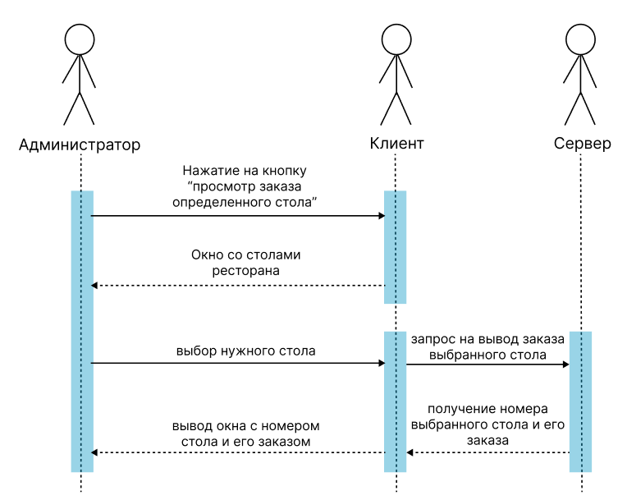

Рисунок 2.3 – Диаграмма последовательности сценария «Просмотр заказа определенного стола»

Имя: Информация о выручке ресторана на определенную дату

Описание: администратор запрашивает у программы выполнение этой функции чтобы узнать сумму выручки ресторана на определенную дату.

Действующий субъект: администратор ресторана.

Предусловие: администратор запустил приложение.

Сценарий:

1. Администратор нажимает в меню главного окна программы на кнопку «Информация о выручке ресторана на определенную дату»
2. Система выводит окно, в котором будут два поля: для ввода даты и для отображения суммы выручки
3. В поле для ввода даты администратор пишет нужную дату, после чего нажимает на кнопку «Показать сумму выручки»
4. Система выводит во второе поле сумму выручки на указанную администратором дату

Расширения: Если дата была указана неверно, то после нажатия на кнопку «Показать сумму выручки» выведется сообщение об ошибке. Если сервер недоступен, то выведется сообщение об ошибке.

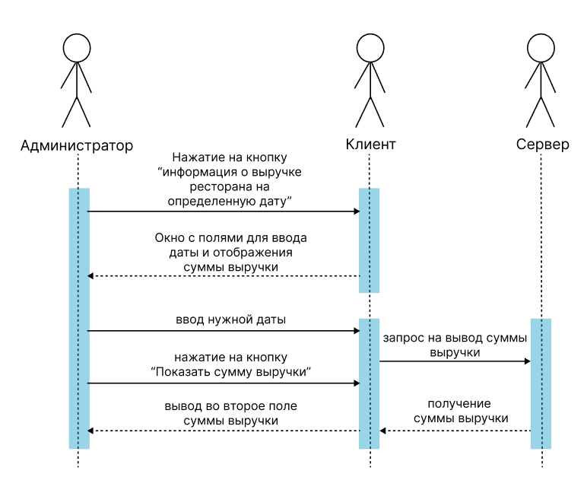

Рисунок 2.4 - Диаграмма последовательности сценария «Информация о выручке ресторана на определенную дату»

Имя: Меню ресторана

Описание: администратор запрашивает у программы выполнение этой функции чтобы посмотреть меню ресторана.

Действующий субъект: администратор ресторана.

Предусловие: администратор запустил приложение.

Сценарий:

1. Администратор нажимает в меню главного окна программы на кнопку «Меню ресторана»
2. Система выводит окно, в котором расположено меню ресторана

Расширения: Если сервер недоступен, то выведется сообщение об ошибке.

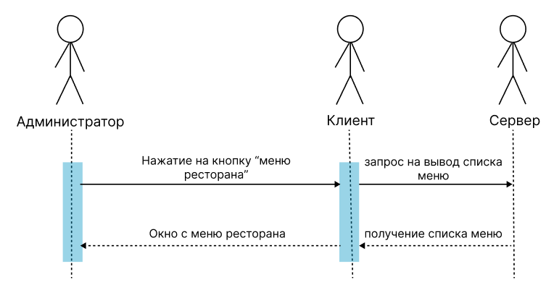

Рисунок 2.5 - Диаграмма последовательности сценария «Меню ресторана»

Имя: редактировать меню

Описание: администратор запрашивает у программы выполнение этой функции чтобы редактировать меню ресторана.

Действующий субъект: администратор ресторана.

Предусловие: администратор запустил приложение.

Сценарий:

1. Администратор нажимает в меню главного окна программы на кнопку «Редактировать меню»
2. Система выводит окно, в котором расположено меню ресторана с возможностью его редактирования и кнопка «Сохранить изменения»

Расширения: Если новые данные введены некорректно, то выведется сообщение об ошибке. Если сервер недоступен, то выведется сообщение об ошибке.

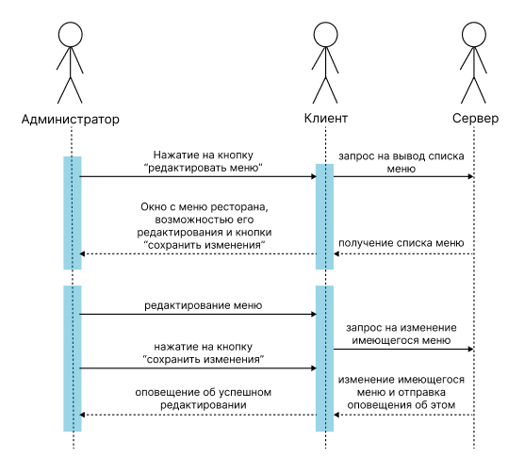

Рисунок 2.6 - Диаграмма последовательности сценария «Редактировать меню»

Имя: Заказанные блюда

Описание: администратор запрашивает у программы выполнение этой функции чтобы посмотреть общий список заказанных блюд.

Действующий субъект: администратор ресторана.

Предусловие: администратор запустил приложение, должен быть добавлен хотя бы один заказ.

Сценарий:

1. Администратор нажимает в меню главного окна программы на кнопку «Заказанные блюда»
2. Система выводит окно, в котором расположен общий список заказанных блюд.

Расширения: Если нет ни одного заказа, то выведется сообщение об ошибке. Если сервер недоступен, то выведется сообщение об ошибке.

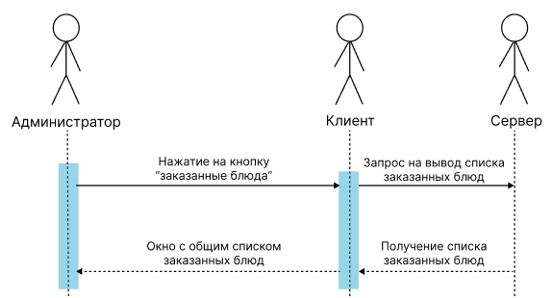

Рисунок 2.7 - Диаграмма последовательности сценария «Заказанные блюда»

Имя: Добавить заказ

Описание: администратор запрашивает у программы выполнение этой функции чтобы добавить новый заказ.

Действующий субъект: администратор ресторана.

Предусловие: администратор запустил приложение, должен быть хотя бы один свободный стол.

Сценарий:

1. Администратор нажимает в меню главного окна программы на кнопку «Добавить заказ»
2. Система выводит окно, в котором расположены два выпадающих списка: в одном списке содержатся номера столов, а в другом – блюда ресторана
3. Администратор выбирает номер стола и блюда, а затем нажимает кнопку «Добавить»

Расширения: Если свободных столов нет, то выведется сообщение об ошибке. Если выбранный стол занят, выведется сообщение об ошибке. Если сервер недоступен, то выведется сообщение об ошибке.

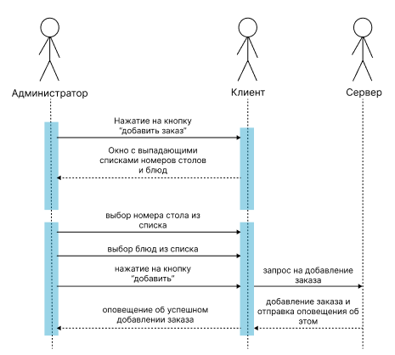

Рисунок 2.8 - Диаграмма последовательности сценария «Добавить заказ»

Имя: Удалить заказ

Описание: администратор запрашивает у программы выполнение этой функции чтобы удалить заказ.

Действующий субъект: администратор ресторана.

Предусловие: администратор запустил приложение, должен быть хотя бы один заказ.

Сценарий:

1. Администратор нажимает в меню главного окна программы на кнопку «Удалить заказ»
2. Система выводит окно, в котором расположен список столов
3. Администратор выбирает стол, заказ которого нужно удалить, а затем нажимает на кнопку «Удалить»

Расширения: Если заказов нет, то при нажатии в главном меню на кнопку «Удалить заказ» выведется сообщение об ошибке. Если сервер недоступен, то выведется сообщение об ошибке.

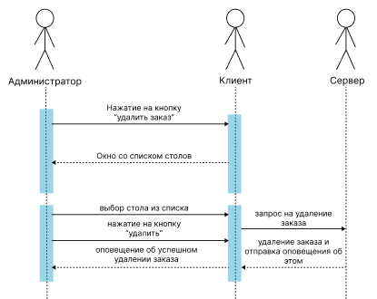

Рисунок 2.9 - Диаграмма последовательности сценария «Удалить заказ»

Имя: Редактировать заказ

Описание: администратор запрашивает у программы выполнение этой функции чтобы редактировать заказ.

Действующий субъект: администратор ресторана.

Предусловие: администратор запустил приложение, должен быть хотя бы один заказ.

Сценарий:

1. Администратор нажимает в меню главного окна программы на кнопку «Редактировать заказ»
2. Система выводит окно, в котором расположен список столов
3. Администратор выбирает стол, заказ которого нужно редактировать, а затем нажимает на кнопку «Редактировать»
4. Система выводит окно с номером стола и его заказом с возможностью редактирования
5. После редактирования заказа администратор нажимает на кнопку «Сохранить изменения»

Расширения: Если заказов нет, то при нажатии в главном меню на кнопку «Редактировать заказ» выведется сообщение об ошибке. Если сервер недоступен, то выведется сообщение об ошибке.

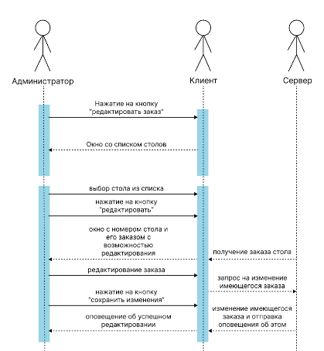

Рисунок 2.10 - Диаграмма последовательности сценария «Редактировать заказ»

Имя: Показать забронированные столы

Описание: администратор запрашивает у программы выполнение этой функции чтобы посмотреть, какие столы забронированы.

Действующий субъект: администратор ресторана.

Предусловие: администратор запустил приложение, должен быть хотя бы один забронированный стол.

Сценарий:

1. Администратор нажимает в меню главного окна программы на кнопку «Забронированные столы»
2. Система выводит окно, в котором расположен список забронированных столов

Расширения: Если забронированных столов нет, то при нажатии в главном меню на кнопку «Забронированные столы» выведется сообщение об ошибке. Если сервер недоступен, то выведется сообщение об ошибке.

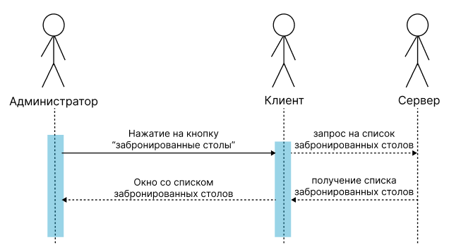

Рисунок 2.11 - Диаграмма последовательности сценария «Показать забронированные столы»

Имя: Отменить бронирование стола

Описание: администратор запрашивает у программы выполнение этой функции чтобы отменить бронирование стола.

Действующий субъект: администратор ресторана.

Предусловие: администратор запустил приложение, должен быть хотя бы один забронированный стол.

Сценарий:

1. Администратор нажимает в меню главного окна программы на кнопку «Отменить бронирование стола»
2. Система выводит окно, в котором расположен список забронированных столов
3. Администратор выбирает нужный стол и нажимает на кнопку «отменить бронирование»

Расширения: Если забронированных столов нет, то при нажатии в главном меню на кнопку «Отменить бронирование стола» выведется сообщение об ошибке. Если сервер недоступен, то выведется сообщение об ошибке.

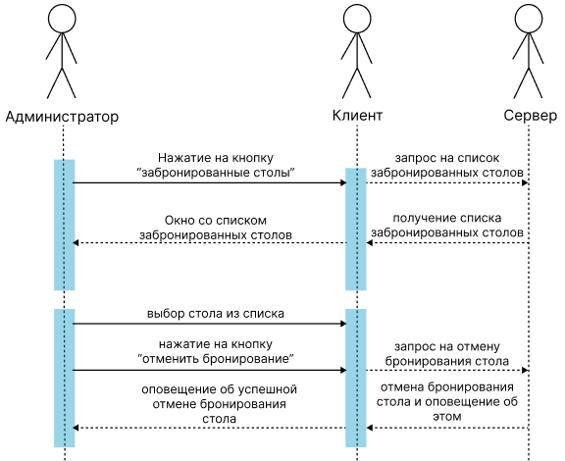

Рисунок 2.12 - Диаграмма последовательности сценария «отмена бронирования стола»

* + 1. Требования к видам обеспечения

Для функционирования системы требуется наличие сервера и клиентского компьютера, на котором будет производиться работа с системой. Перед вводом системы в действие необходимо:

* Провести в компании Интернет-соединение
* Обеспечить администратора персональным компьютером
* Установить на компьютер администратора данную систему
* Установить локальную БД или купить место в хостинге и разместить на нем веб-сервер
* Изучение администратором «Руководство пользователя»
* Эксплуатация системы

При анализе предметной области разрабатываемой системы были введены следующие сущности, на основе которых будет разрабатываться база данных системы:

1. Стол
2. Заказ
3. Меню
4. Выручка

Разрабатываемая система требует в своей архитектуре наличие БД-сервера со свободной реляционной системой управления – MySQL.

База данных информационной системы должна состоять из следующих связанных таблиц:

1. Orders – таблица, содержащая информацию о заказах
2. Tables – таблица, содержащая информацию о столах
3. Menu - таблица, содержащая информацию о меню
4. Reserved tables - таблица, содержащая информацию о забронированных столах
5. Dishes - таблица, содержащая информацию о заказанных блюдах
6. Revenue – таблица, содержащая информацию о выручке

Данные о столах должны размещаться в таблице Tables:

Таблица 2.4 – Таблица Tables в базе данных

|  |  |  |  |  |
| --- | --- | --- | --- | --- |
| Имя поля | Тип | Размер | Комментарий | Ограничение |
| Table_ID | integer | 10 | Идентификатор стола | Первичный ключ |
| Table_number | integer | 10 | Номер стола | NOT NULL |

Данные о заказах должны размещаться в таблице Orders:

Таблица 2.5 – Таблица Orders в базе данных

|  |  |  |  |  |
| --- | --- | --- | --- | --- |
| Имя поля | Тип | Размер | Комментарий | Ограничение |
| Order_ID | integer | 10 | Идентификатор заказа | Первичный ключ |
| Order_number | integer | 10 | Номер заказа | NOT NULL |

Данные о меню должны размещаться в таблице Menu:

Таблица 2.6 – Таблица Menu в базе данных

|  |  |  |  |  |
| --- | --- | --- | --- | --- |
| Имя поля | Тип | Размер | Комментарий | Ограничение |
| Menu_ID | integer | 10 | Идентификатор меню | Первичный ключ |
| Menu_dishes | varchar | 100 | Названия блюд | NOT NULL |

Данные о забронированных столах должны размещаться в таблице Reserved tables:

Таблица 2.7 – Таблица Reserved tables в базе данных

|  |  |  |  |  |
| --- | --- | --- | --- | --- |
| Имя поля | Тип | Размер | Комментарий | Ограничение |
| RTable_ID | integer | 10 | Идентификатор забронированного стола | Первичный ключ |
| RTable_number | varchar | 10 | Номер забронированного стола | NOT NULL |

Данные о заказанных блюдах столах должны размещаться в таблице Dishes:

Таблица 2.8 – Таблица Dishes в базе данных

|  |  |  |  |  |
| --- | --- | --- | --- | --- |
| Имя поля | Тип | Размер | Комментарий | Ограничение |
| Dish_ID | integer | 10 | Идентификатор заказанного блюда | Первичный ключ |
| Dish_name | varchar | 100 | Название заказанного блюда | NOT NULL |

Данные о выручке должны размещаться в таблице Revenue:

Таблица 2.9 – Таблица Revenue в базе данных

|  |  |  |  |  |
| --- | --- | --- | --- | --- |
| Имя поля | Тип | Размер | Комментарий | Ограничение |
| Revenue_SUM | Long int | 10 | Сумма выручки ресторана | NOT NULL |

* + 1. Требования к эргономике и технической эстетике

2.4.4.1 Требования к размещению элементов управления на экранных формах

Общие требования:

* Фоновый цвет всех страниц – белый.
* Кнопки белого цвета, с черной рамкой.
* При наведении на кнопку она будет подсвечиваться синим.

Главная страница – меню с кнопками функций программы

* При запуске программы открывается окно с кнопками функций программы.
* Сверху посередине будет название окна, в данном случае: «Главное меню».

Заказ определенного стола – окно со списком забронированных столов

* При нажатии в главном меню программы на кнопку «Заказ определенного стола» выводится окно с одноименным заголовком сверху посередине и списком забронированных столов.
* После выбора стола из списка выводится окно с номером стола сверху посередине и поле с перечисленными в нем заказанными блюдами по центру окна.

Информация о выручке – окно с полем для ввода даты и полем для вывода суммы выручки

* При нажатии в главном меню программы на кнопку «Информация о выручке» выводится окно с одноименным заголовком сверху посередине, двумя полями по центру окна и кнопкой «Показать сумму выручки» внизу посередине окна. Рядом с одним полем будет написано «Введите дату:», а рядом с другим – «Выручка на эту дату составила:».

Меню ресторана – окно с меню ресторана

* При нажатии в главном меню программы на кнопку «Меню ресторана» выводится окно с одноименным заголовком сверху посередине и меню ресторана по центру окна.

Окно «Редактировать меню» оформлено аналогично, а также добавлена кнопка «Сохранить изменения» внизу посередине.

Заказанные блюда – окно с общим списком блюд, которые были заказаны

* При нажатии в главном меню программы на кнопку «Заказанные блюда» выводится окно с одноименным заголовком сверху посередине и общим списком блюд, которые были заказаны, по центру окна.

Добавить заказ – окно с двумя выпадающими списками и кнопкой «Добавить»

* При нажатии в главном меню программы на кнопку «Добавить заказ» выводится окно с одноименным заголовком сверху посередине, двумя выпадающими списками по центру окна и кнопкой «Добавить» внизу по центру.
* Рядом с одним выпадающим списком будет написано «Выберите номер стола:», а рядом с другим – «Выберите блюда:».

Удалить заказ – окно со списком столов, за которыми сделаны заказы

* При нажатии в главном меню программы на кнопку «Удалить заказ» выводится окно с одноименным заголовком сверху посередине, списком столов, за которыми сделаны заказы, по центру окна и кнопка «Удалить» внизу по центру.

Редактировать заказ – окно со списком столов, за которыми сделаны заказы

* При нажатии в главном меню программы на кнопку «Редактировать заказ» выводится окно с одноименным заголовком сверху посередине, списком столов, за которыми сделаны заказы и кнопка «Редактировать» внизу по центру.
* После выбора нужного стола и нажатия на кнопку «Редактировать» выводится окно с заголовком «Редактировать заказ стола (номер стола)», поле со списком заказанных блюд за этим столом по центру и кнопка «Сохранить изменения» внизу по центру окна.

Показать забронированные столы – окно со списком забронированных столов

* При нажатии в главном меню программы на кнопку «Забронированные столы» выводится окно с одноименным заголовком сверху посередине и списком забронированных столов по центру окна.

Отменить бронирование стола – окно со списком забронированных столов и кнопкой «Отменить бронирование»

* При нажатии в главном меню программы на кнопку «Отменить бронирование стола» выводится окно с одноименным заголовком сверху посередине, списком забронированных столов по центру окна и кнопкой «Отменить бронирование» внизу по центру окна.
  + - 1. Требования к содержанию и оформлению выводимых сообщений
* Если в поле для ввода даты будут введены значения, то выведется сообщение с текстом: «Введенные данные неверны»
* Если в поле для редактирования меню будут введены неверные значения, то выведется сообщение с текстом: «Введенные данные неверны»
* Если после нажатия на кнопку «Просмотр заказа определенного стола» окажется, что нет ни одного заказа, то выведется сообщение с текстом: «Заказов нет»
* Если после нажатия на кнопку «Заказанные блюда» окажется, что нет ни одно блюдо не заказано, то выведется сообщение с текстом: «Заказанных блюд нет»
* Если после нажатия на кнопку «Удалить заказ» окажется, что нет ни одного заказа, то выведется сообщение с текстом: «Заказов нет»
* Если после нажатия на кнопку «Забронированные столы» окажется, что нет ни одного забронированного стола, то выведется сообщение с текстом: «Ни один стол не забронирован»
* Если после нажатия на кнопку «Отменить бронирование стола» окажется, что нет ни забронированного стола, то выведется сообщение с текстом: «Ни один стол не забронирован»
  + - 1. Требования к видам обеспечения

Для функционирования системы требуется сервер и клиентский компьютер, на котором будет производится запуск и работа с системой.

Требования для сервера БД:

* Процессор 2 ядра (8 логических потоков), частота – 2—2,53
* Оперативная память 8 Гб и выше
* Свободное дисковое пространство не менее 3 Гб
* HDD (жесткий диск), тип - SATA2, скорость вращения 7200 об/мин

Требования к клиентским устройствам:

* Процессор 2 ядра (8 логических потоков), частота – 2—2,53
* Оперативная память 8 Гб и выше
* Свободное дисковое пространство не менее 3 Гб
* HDD (жесткий диск), тип - SATA2, скорость вращения 7200 об/мин

Персональные компьютеры должны быть под управлением Windows 7 или выше. Аппаратное обеспечение должно соответствовать рекомендованными требованиями операционной системы. Монитор на клиентском компьютере должен быть с разрешением не ниже 1280х720 пикселей.

В качестве ОС клиентских устройств может использоваться:

* Microsoft Windows 7 и выше
  + - 1. Эскизы основных окон системы

На рисунках 2.13 – 2.24 представлены эскизы основных окон системы.

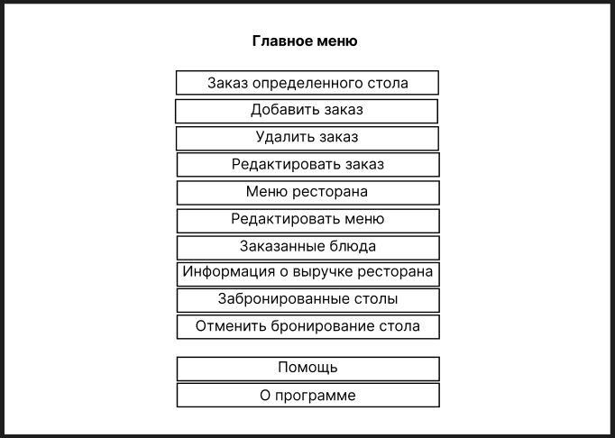

Рисунок 2.13 – Главное окно

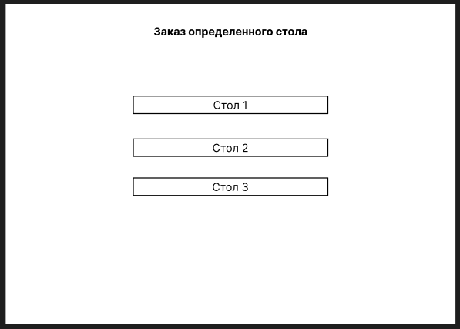

Рисунок 2.14 – Заказ определенного стола

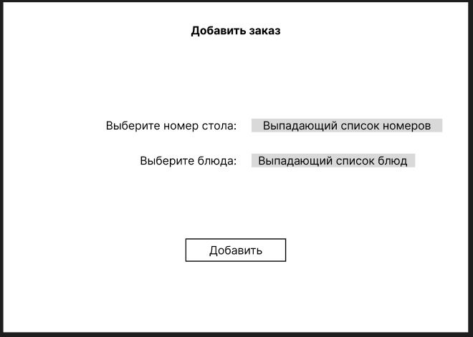

Рисунок 2.15 – Добавить заказ

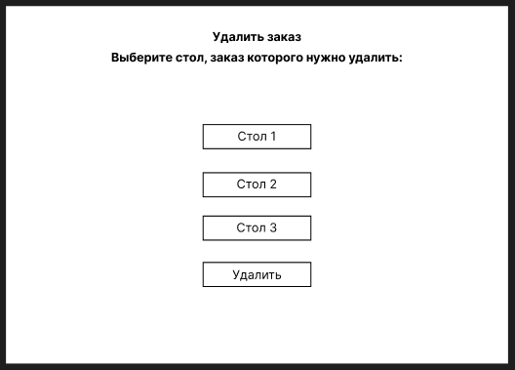

Рисунок 2.16 – Удалить заказ

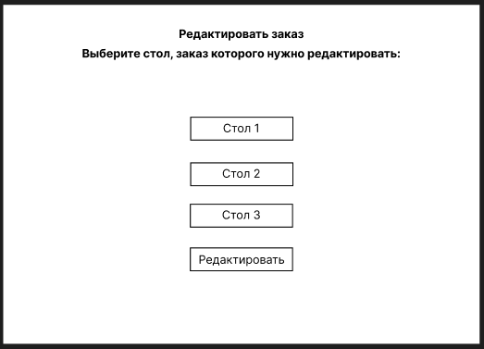

Рисунок 2.17 – Редактировать заказ

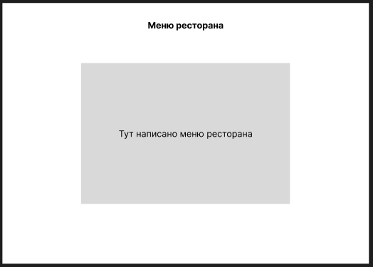

Рисунок 2.18 – Меню ресторана

Окно «Редактировать меню» выглядит также, с добавлением кнопки «Сохранить изменения» внизу окна.



Рисунок 2.19 – Заказанные блюда

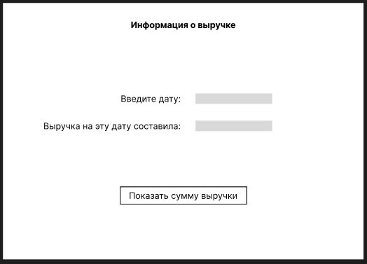

Рисунок 2.20 – Информация о выручке ресторана

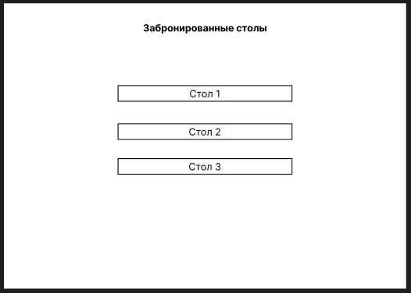

Рисунок 2.21 – Забронированные столы

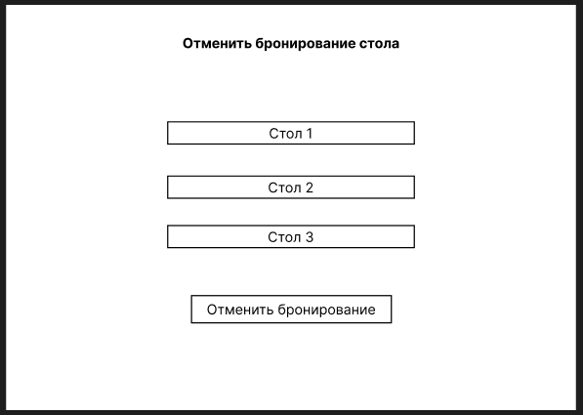

Рисунок 2.22 – Отменить бронирование стола



Рисунок 2.23 – Помощь

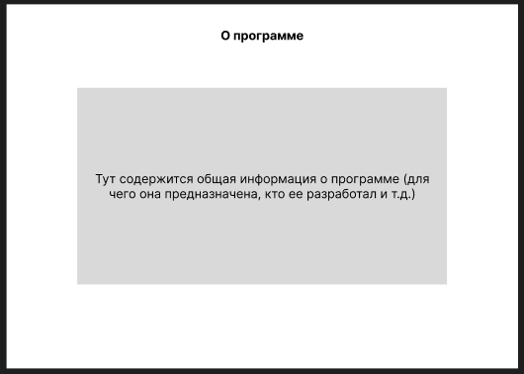

Рисунок 2.24 – О программе

* 1. Состав и содержание работ по созданию системы

Комплекс работ по созданию АИС "АР" должен осуществляться в несколько этапов. Этапы приведены в таблице 2.10

Таблица 2.10 – этапы работ по созданию АИС «АР»

|  |  |  |  |
| --- | --- | --- | --- |
| Стадии работ | Выполняемые работы | Сроки | Итог выполнения работ |
| 1 | 2 | 3 | 4 |
| Формирование требований | Обследование объектов | Выполнено | Отчёт о результатах |
| Разработка технического задания на создание системы | Утверждение ТЗ на создание системы |
| Проектирование | Разработка технического проекта на систему  Разработка прототипа системы | 28.04.2023  -  30.04.2023 | Технический проект на систему  Спецификация программно-аппаратных средств системы |
| Разработка проектов организационно-распорядительной, программной и эксплуатационной документации на систему |

Продолжение таблицы 2.10

|  |  |  |  |
| --- | --- | --- | --- |
| Постановка программно-технических средств для эксплуатации | Постановка программно-технических средств для опытной эксплуатации | 01.05.2023  -  03.05.2023 | Акты |
| Разработка программных средств | Разработка откладки и тестирование программных средств Подсистемы | 04.05.2023  -  07.05.2023 | Комплект  проектов  организационно-распорядительной  , программной и  эксплуатационной  документации на  систему |
| Приемка работ | Проведение предварительных испытаний на стенде исполнителя | 08.05.2023  -  12.05.2023 | Акт готовности подсистемы к развертыванию в опытной зоне |

2.6. Порядок контроля и приемки системы

Система передается в виде полностью функционирующего комплекса на базе средств вычислительной техники заказчика и исполнителя в сроки, установленные договором. Приемка системы осуществляется комиссией в составе уполномоченных представителей заказчика и исполнителя.

2.7. Требования к составу и содержанию работ по подготовке объекта автоматизации к вводу системы в действие

Заказчик обязан предоставить сервер и персональные компьютеры, требования к которым указаны в разделе 2.4.3 «Требования к видам обеспечения».

Необходимое программное обеспечение для сервера:

* Операционная система Windows 10

Необходимое программное обеспечение для персонального компьютера:

* Операционная система Windows 10
* Java 7 и выше
* Apache Tomcat

2.8 Требования к документированию

Перечень подлежащих разработке комплектов и видов документов:

* Описание бизнес-процессов предметной области
* Техническое задание
* Эскизный проект
* Программа и методика испытаний

2.9 Источники разработки

Источниками разработки настоящего Технического Задания являются:

* + ГОСТ 24.601 Исследование и обоснование создания АС.
  + ГОСТ 34.602-89 Техническое задание на создание автоматизированной системы;
  1. **ЭСКИЗНЫЙ ПРОЕКТ**

3.1 ОБЩИЕ ПОЛОЖЕНИЯ

3.1.1 Полное наименование системы и ее условное обозначение

Полное наименование системы: Автоматизированная система для администратора ресторана. Краткое наименование системы: АИС «АР».

3.1.2 Назначение системы

Разрабатываемая система предназначена для упрощения некоторых процессов работы администратора ресторана. Данная информационная система позволит администратору ресторана просматривать заказ определенного стола, получать информацию о выручке ресторана на определенную дату, просматривать меню ресторана, редактировать меню ресторана, добавлять заказ, удалять заказ, редактировать заказ, просматривать список забронированных столов, отменять бронирование стола.

3.1.3 Цели создания системы

Основными целями создания АИС «АР» являются:

* Быстрый просмотр выручки ресторана на определенную дату
* Быстрый просмотр меню ресторана
* Упрощение процесса редактирования меню ресторана
* Упрощение работы с гостями ресторана (Добавление, удаление, редактирование заказа)
* Упрощение работы со столами ресторана (Просмотр заказа определенного стола, просмотр забронированных столов, отмена бронирования стола)

3.2 Описание процесса деятельности

Для достижения поставленных целей система должна решать следующие задачи:

* Просмотр заказа определенного стола
* Добавить заказ
* Удалить заказ
* Редактировать заказ
* Заказанные блюда
* Информация о выручке ресторана
* Забронированные столы
* Отменить бронирование стола

На рисунке 3.1 представлена общая диаграмма состояний. При запуске АИС «АР» выведется окно главного меню, после чего администратор сможет работать с программой, нажав на кнопку необходимой функции в меню.

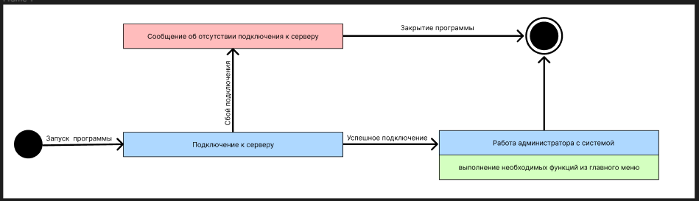

Рисунок 3.1 – Общая диаграмма состояний системы

На рисунке 3.2 показано детальное описание работы администратора с системой. При запуске АИС «АР» выведется окно главного меню, после чего администратор сможет работать с программой, нажав на кнопку необходимой функции в меню.

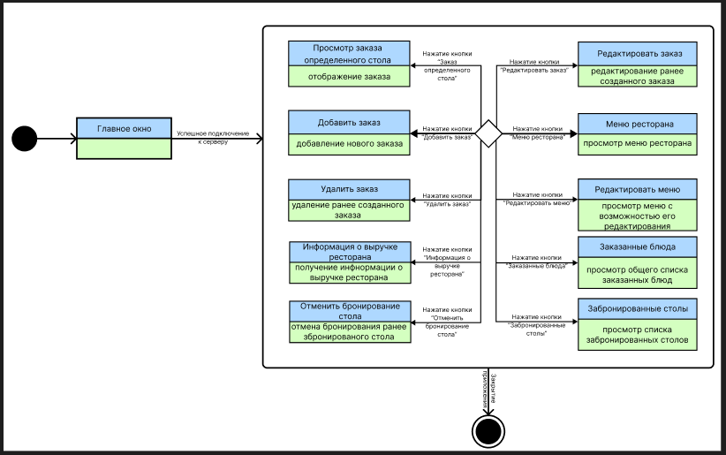

Рисунок 3.2 – Диаграмма состояний работы администратора с системой

На рисунке 3.3 изображена декомпозиция состояния «Заказ определенного стола». После запуска программы и нажатия на кнопку «Заказ определенного стола» в главном меню выведется окно, в котором будет представлен список столов, в котором нужно будет выбрать необходимый. После этого выведется окно с номером выбранного стола и его заказом.



Рисунок 3.3 – Диаграмма состояний «Заказ определенного стола»

На рисунке 3.4 изображена декомпозиция состояния «Добавить заказ». После запуска программы и нажатия на кнопку «Добавить заказ» в главном меню выведется окно, в котором нужно будет выбрать стол и блюда для этого заказа.



Рисунок 3.4 – Диаграмма состояний «Добавить заказ»

На рисунке 3.5 изображена декомпозиция состояния «Удалить заказ». После запуска программы и нажатия на кнопку «Удалить заказ» в главном меню выведется окно, в котором нужно будет выбрать стол, заказ которого нужно удалить.

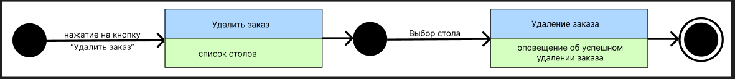

Рисунок 3.5 - Диаграмма состояний «Удалить заказ»

На рисунке 3.6 изображена декомпозиция состояния «Редактировать заказ». После запуска программы и нажатия на кнопку «Редактировать заказ» в главном меню выведется окно, в котором нужно будет выбрать стол, заказ которого нужно редактировать, после этого выводится окно с номером стола и его заказом с возможностью редактирования.

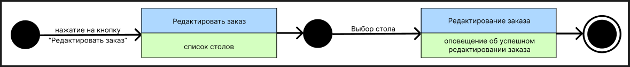

Рисунок 3.6 - Диаграмма состояний «Редактировать заказ»

На рисунке 3.7 изображена декомпозиция состояния «Меню ресторана». После запуска программы и нажатия на кнопку «Меню ресторана» в главном меню выведется окно, в котором будет показано меню ресторана.



Рисунок 3.7 – Диаграмма состояний «Меню ресторана»

На рисунке 3.8 изображена декомпозиция состояния «Редактировать меню». После запуска программы и нажатия на кнопку «Редактирование меню» в главном меню выведется окно, в котором будет показано меню ресторана с возможностью его редактирования.



Рисунок 3.8 – Диаграмма состояний «Редактирование меню»

На рисунке 3.9 изображена декомпозиция состояния «Заказанные блюда». После запуска программы и нажатия на кнопку «Заказанные блюда» в главном меню выведется окно, в котором будет показан список заказанных блюд.

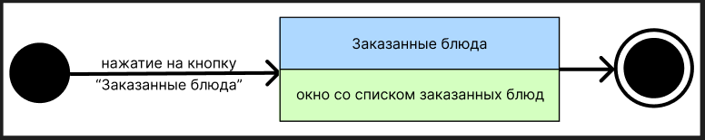

Рисунок 3.9 – Диаграмма состояний «Заказанные блюда»

На рисунке 3.10 изображена декомпозиция состояния «Информация о выручке ресторана». После запуска программы и нажатия на кнопку «Информация о выручке ресторана» в главном меню выведется окно, в котором потребуется ввести нужную дату и нажать на кнопку «Показать сумму выручки», после чего выведется сумма выручки на введенную ранее дату.

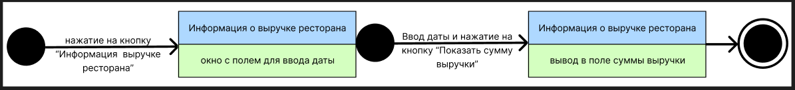

Рисунок 3.10 – Диаграмма состояний «Информация о выручке ресторана»

На рисунке 3.11 изображена декомпозиция состояния «Забронированные столы». После запуска программы и нажатия на кнопку «Забронированные столы» в главном меню выведется окно, в котором отобразится список забронированных столов.

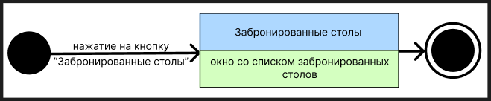

Рисунок 3.11 – Диаграмма состояний «Забронированные столы»

На рисунке 3.12 изображена декомпозиция состояния «Отменить бронирование стола». После запуска программы и нажатия на кнопку «Отменить бронирование стола» в главном меню выведется окно, в котором отобразится список забронированных столов и потребуется выбрать, бронирование какого стола нужно отменить, а затем нажать на кнопку «Отменить бронирование».



Рисунок 3.12 – Диаграмма состояний «Отменить бронирование стола»

3.3 Основные технические решения

3.3.1 Решения по структуре системы, подсистем, средствам и способам связи для информационного обмена между компонентами системы, подсистем

Результатом анализа предметной области стало выявление информации о том, что для максимально продуктивной работы предприятия информация о заказах, выручке, бронировании столов и меню ресторана должна быть всегда доступна и иметь возможность редактирования.

Для разработки приложения администратора ресторана была выбрана клиент-серверная архитектура. Чтобы убедиться, что она действительно подходит для этого, рассмотрим ее подробнее. В клиент-серверной архитектуре имеется три звена:

1. Представление данных – на стороне клиента.
2. Прикладной компонент – на выделенном сервере приложений, здесь происходит вся бизнес-логика.
3. Управление ресурсами – сервер БД, который и представляет запрашиваемые данные.

Эта архитектура выбрана, потому что у нее есть ряд преимуществ перед другими архитектурами:

1. Высокая степень гибкости и масштабируемости
2. Высокий уровень безопасности
3. Высокий уровень производительности

Рассмотрим структуру клиент-серверной архитектуры, представленную на рисунке 3.13:

Данную систему можно разделить на отдельные модули, представленные на рисунке 3.14:



Рисунок 3.14 – модули разрабатываемой системы

1. Модуль для взаимодействия с программой (Клиент). Благодаря ему администратор может работать с программой, отправляя ей определенные запросы
2. Модуль обработки данных (Сервер). В данном модуле происходит обработка запросов от пользователя (Администратора) и отправка ответов на них.
   * 1. Решения по режимам функционирования, диагностированию работы системы

Система должна поддерживать работу в двух режимах:

1. Основной режим, в котором все подсистемы выполняют свои основные функции

2. Профилактический режим, все подсистемы не выполняют своих функций.

В основном режиме функционирования АИС “АР” должна обеспечивать:

1. работу пользователей в режиме 24 часов 7 дней в неделю

2. выполнение функций – сбор, обработка, загрузка и хранение данных.

В профилактическом режиме АИС “АР” должна обеспечивать возможность проведения следующих работ:

1.модернизация серверной части ИС

2.техническое обслуживание страниц-сайта и БД

Средняя доступность АИС должна составлять не менее 99%. Среднее время между сбоями - среднее время, за которое компонент или модуль может выполнять свои функции без перерыва. Измеряется от начала работы до момента следующего сбоя. Среднее временя работы без сбоев должно составлять не менее 1500 часов.

3.3.3 Решения по численности, квалификации и функциям персонала АС, режимам его работы, порядку взаимодействия

В состав персонала, необходимого для обеспечения эксплуатации АИС «АР» в рамках соответствующих подразделений Заказчика, необходимо выделение следующих ответственных лиц, представленных в таблице 3.1:

|  |  |  |
| --- | --- | --- |
| Должность | Количество | Подсистема |
| Администратор | 1 | Выполнение всех функций системы |

Данные лица должны выполнять следующие функциональные обязанности:

Администратор

1. Просматривать заказ определенного стола
2. Добавлять заказ
3. Удалять заказ
4. Редактировать заказ
5. Просматривать меню ресторана
6. Редактировать меню ресторана
7. Просматривать общий список заказанных блюд
8. Получать информацию о выручке ресторана на определенную дату
9. Просматривать список забронированных столов
10. Отменять бронирование стола

3.3.4 Сведения об обеспечении заданных в техническом задании потребительских характеристик системы, определяющих ее качество

Обеспечение заявленных требований будет обеспечено следующим образом:

1. Требования к надежности обеспечиваются использованием отказоустойчивых решений, реализованных в составе Microsoft SQL Server.

2. Требования к безопасности обеспечиваются использованием (возможностью использования) защищенных протоколов и средствами обеспечения безопасности, реализованными в Microsoft SQL Server.

3.3.5 Состав функций, комплексов задач, реализуемых системой (подсистемой)

3.3.6 Решения по комплексу технических средств, его размещению на объекте

Для функционирования системы требуется наличие сервера и клиентского компьютера, на котором будет производиться работа с системой. Перед вводом системы в действие необходимо:

* Провести в компании Интернет-соединение
* Обеспечить администратора персональным компьютером
* Установить на компьютер администратора данную систему
* Установить локальную БД
* Изучение администратором «Руководство пользователя»
* Эксплуатация системы

3.3.7 Решения по составу информации, объему, способам ее организации, видам машинных носителей, входным и выходным документам и сообщениям, последовательности обработки информации и другим компонентам.

Для полей таблицы Tables будет использоваться индекс: Tables_ID

Для полей таблицы Orders будет использоваться индекс: Order_ID

Для полей таблицы Menu будет использоваться индекс: Menu_ID

Для полей таблицы Reserved tables будет использоваться индекс: RTable_ID

Для полей таблицы Dishes будет использоваться индекс: Dish_ID

Для полей таблицы Revenue будет использоваться индекс: Revenue_SUM

База данных АИС «АР» должна состоять из следующих связанных таблиц:

Таблица 3.2 – Информация о столах

|  |  |  |  |  |
| --- | --- | --- | --- | --- |
| Имя поля | Тип | Размер | Комментарий | Ограничение |
| Table_ID | integer | 10 | Идентификатор стола | Первичный ключ |
| Table_number | integer | 10 | Номер стола | NOT NULL |

Таблица 3.3 – Информация о заказах

|  |  |  |  |  |
| --- | --- | --- | --- | --- |
| Имя поля | Тип | Размер | Комментарий | Ограничение |
| Order_ID | integer | 10 | Идентификатор заказа | Первичный ключ |
| Order_number | integer | 10 | Номер заказа | NOT NULL |

Таблица 3.4 – Информация о меню

|  |  |  |  |  |
| --- | --- | --- | --- | --- |
| Имя поля | Тип | Размер | Комментарий | Ограничение |
| Menu_ID | integer | 10 | Идентификатор меню | Первичный ключ |
| Menu_dishes | varchar | 100 | Названия блюд | NOT NULL |

Таблица 3.5 – Информация о забронированных столах

|  |  |  |  |  |
| --- | --- | --- | --- | --- |
| Имя поля | Тип | Размер | Комментарий | Ограничение |
| RTable_ID | integer | 10 | Идентификатор забронированного стола | Первичный ключ |
| RTable_number | varchar | 10 | Номер забронированного стола | NOT NULL |

Таблица 3.6 – Информация о заказанных блюдах

|  |  |  |  |  |
| --- | --- | --- | --- | --- |
| Имя поля | Тип | Размер | Комментарий | Ограничение |
| Dish_ID | integer | 10 | Идентификатор заказанного блюда | Первичный ключ |
| Dish_name | varchar | 100 | Название заказанного блюда | NOT NULL |

Таблица 3.7 – Информация о выручке

|  |  |  |  |  |
| --- | --- | --- | --- | --- |
| Имя поля | Тип | Размер | Комментарий | Ограничение |
| Revenue_SUM | Long int | 10 | Сумма выручки ресторана | NOT NULL |

Тут будет рисунок физической модели базы данных.

3.3.8 Решения по составу программных средств, языкам деятельности, алгоритмам процедур и операций и методам их реализации

При разработке АИС «АР» использованы следующие программные компоненты:

1. Интерфейс приложения - язык стилизации CSS
2. Среда разработки – IntelliJ IDEA
3. СУБД – MySQL
4. Язык программирования - Java
5. Фреймворк для разработки - Spring Boot

Для доступа к функционалу системы необходимо установить на клиентский компьютер JVM (Java Virtual Machine).

Приложение должно быть разработано с применением объектно-ориентированной методологии, используя паттерн проектирования: «MVC».

**2. РАЗРАБОТКА И ДОКУМЕНТИРОВАНИЕ ИНФОРМАЦИОННОЙ СИСТЕМЫ**

2.1 Документирование API

Таблица 1 – Запросы к таблице «Order»

|  |  |  |  |
| --- | --- | --- | --- |
| Тип | Адрес | Содержимое запроса | Вывод |
| get | order/all | http://localhost:2825/api/v1/order/all | {  "success": true,  "message": "Заказы",  "data": [  {  "id": 16,  "orderNumber": 1,  "dishes": {  "id": 9,  "menuDishes": "Pizza",  "price": 600  },  "rtable": {  "id": 3,  "rtable": false  }  }  ]  } |
| post | order/add | <http://localhost:2825/api/v1/order/add>  {  "orderNumber": "1",  "dishes": {  "id":"9"  },  "rtable": {  "id": 3  }  } | {  “success”: true,  “message”: “Заказ добавлен”  } |

Продолжение таблицы 1 - Запросы к таблице «Order»

|  |  |  |  |
| --- | --- | --- | --- |
| Тип | Адрес | Содержимое запроса | Вывод |
| delete | order/delete | http://localhost:2825/api/v1/order/delete?id=15 | {  “success”: true,  “message”: “Заказ удалён”  } |
| get | order/find | http://localhost:2825/api/v1/order/find?tableid=3 | {  "success": true, "message": "Заказ стола:", "order": {  "id": 16,  "orderNumber": 1,  "dishes": {  "id": 9,  "menuDishes": "Pizza", "price": 600  "rtable": {  "id": 3, "rtable": false  } |

Таблица 2 – Запросы к таблице «Menu»

|  |  |  |  |
| --- | --- | --- | --- |
| Тип | Адрес | Содержимое запроса | Вывод |
| get | menu/all | <http://localhost:2825/api/v1/menu/all> | "success": true,  "message": "Меню",  "data": [  {  "id": 2,  "menuDishes": "Spagetti",  "price": 500  },  {  "id": 6,  "menuDishes": "Black tea",  "price": 100  },  {  "id": 9,  "menuDishes": "Pizza",  "price": 600  }  ] |
| update | menu/update | <http://localhost:2825/api/v1/menu/update>  "id": 9,  "menuDishes": "Pizzazazazaza",  "price": 600000000 | {  “success”: true,  “message”:“Изменения сохранены”  } |
| delete | menu/delete | http://localhost:2825/api/v1/menu/delete?id=1 | {  “success”: true,  “message”:“блюдо удалено”  } |

Таблица 3 - Запросы к таблице «Revenue»

|  |  |  |  |
| --- | --- | --- | --- |
| Тип | Адрес | Содержимое запроса | Вывод |
| get | revenue/search | http://localhost:2825/api/v1/revenue/search?date= =2001-01-01 | {  “success”: true,  “message”: “Сумма выручки:”,  “revenue”: {  “id” 1,  “revenueSum”: 30000,  “revenueDate”: “2001-01-01”  }  } |

**2.2 РУКОВОДСТВО ПОЛЬЗОВАТЕЛЯ**

**ЗАКЛЮЧЕНИЕ**

После проведения анализа предметной области и составления плана работы была разработана и введена в эксплуатацию информационная система для административного отдела ресторана «Restor», которая позволит администратору ресторана выполнять свои профессиональные обязанности с более высокой скоростью и качеством.

**СПИСОК ИСПОЛЬЗОВАННЫХ ИСТОЧНИКОВ**

1. Хантер Дэвид, XML. Базовый курс / Хантер Дэвид, Фаусетт Джо, Рафтер Джефф – пер.: Диалектика-Вильямс, 2018;
2. Руководство по SQLite [Электронный ресурс]. Режим доступа <https://www.sqlite.org/docs.html>;
3. Руководство по языку программирования Java [Электронный ресурс]. Режим доступа [https://metanit.com/java/tutorial](https://metanit.com/java/tutorial/);
4. Spring Boot – Spring по-русски! [Электронный ресурс]. Режим доступа http:spring-projects.ru/projects/spring-boot;
5. Кристиан Бауэр, Гэри Грегори, Гэвин Кинг, Java Persistence API и Hibernate – изд.: DMK Press, 2018;
6. Иан Ф. Дарвин, Java Cookbook: Problems and Solutions for Java Developers, изд.: O’Reilly, 2020
7. Кевлин Хенни, 97 Things every programmer should know: Collective wisdom from the experts – изд.: O’Reilly, 2020;
8. Бенджамин Дж. Еванс, Дэвид Фланаган, Java in a Nutshell: A Desktop Quick Reference, изд.: O’Reilly, 2020;
9. Javarush – онлайн-курс обучения программированию на Java [Электронный ресурс]. Режим доступа <https://javarush.com>;
10. Курс Java: обучение программированию на ява с нуля [Электронный ресурс]. Режим доступа https://code-basics.com;

**ПРИЛОЖЕНИЕ**